ТЕХНИЧЕСКОЕ ЗАДАНИЕ
на поставку кранов трехходовых для манометров сантехнических
для нужд ФГБУЗ МСЧ № 142 ФМБА России
в 2026 году

- Срок поставки, количество и наименование позиций товара: в течение 15 дней с момента поступления заявки от Заказчика и согласно заявленного перечня;
- Доставка, разгрузка товара до места складирования товара производится силами Поставщика по адресу: 453571, Республика Башкортостан, г. Межгорье, ул. Олимпийская, зд.16.

№ п/п | Товары | Технические характеристики | Ед. изм. | Кол-во
1. | Кран  трехходовой для  Манометра  Экомера МДО2-100мм 0...1МПа М20*1,5  или эквивалент | Кран трехходовой для манометра общетехнического ЭКОМЕРА МД02 для измерения давления газообразных и жидких, не сильновязких и кристаллизующихся сред, не агрессивных по отношению к медным сплавам (вода, пар, газ).  Тип присоединения: внутренняя резьба  Исполнение: прямой  Корпус (материал): латунь  Назначение: для манометра  Характеристики Манометра:  Габариты 120 × 140 × 40 см  Диаметр, мм 100  Давление, Мпа 0…1  Тип резьбы М20х1,5  Тип подключения Радиальное  Степень защиты, IP 54  Размер под ключ, мм 14х14, 21×21  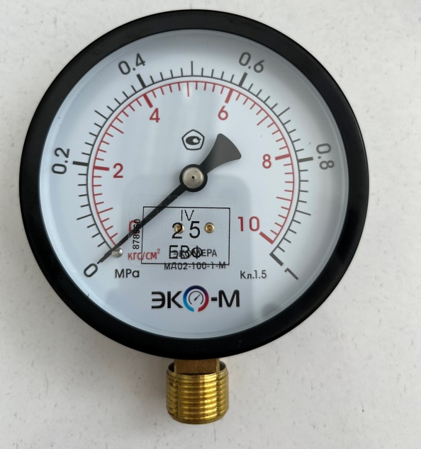 | шт. | 10

Техник хозяйственного отдела Кочеткова А.З.

